Zaproszenie do składania ofert na zakup nieruchomości
Energa Centrum Usług Wspólnych Sp. z o.o. z siedzibą w Gdańsku oferuje sprzedaż prawa użytkowania wieczystego niezabudowanych nieruchomości położonych w Olsztynie, przy ul. Kazimierza Kalinowskiego, województwo warmińsko-mazurskie w następujących wariantach:
nr dz. | Powierzchnia w m² | Cena ofertowa
1/22 | 930 | 209 000,00 zł
1/23 | 970 | 218 000,00 zł
1/24 | 925 | 161 000,00 zł
1/25 | 924 | 161 000,00 zł
1/26 | 904 | 158 000,00 zł
1/27 | 927 | 162 000,00 zł
1/28 | 885 | 154 000,00 zł
1/43 | 1758 | 307 000,00 zł
1/45 | 1402 | 245 000,00 zł
1/47 | 1194 | 208 000,00 zł
1/49 | 1071 | 187 000,00 zł
1/51 | 1033 | 180 000,00 zł
1/53 | 1071 | 241 000,00 zł
1/55 | 1224 | 276 000,00 zł
SUMA | 15 218 | 2 867 000,00 zł
- Działki ewidencyjne o numerach:
wraz z udziałem w wysokości 14/19 w działce 1/57 o powierzchni 4 370 m² (217 000,00 zł),położone w Olsztynie, przy ul. Kazimierza Kalinowskiego, województwo warmińsko – mazurskie. [Nieruchomość I].
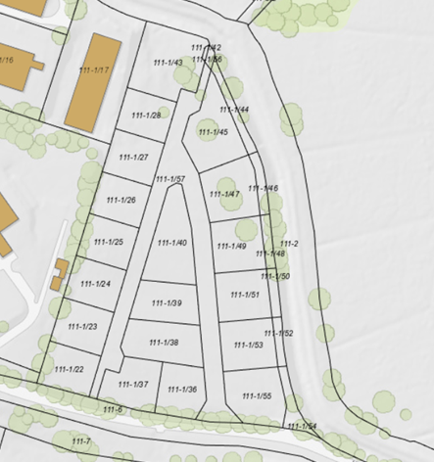
Właściciel: Skarb Państwa.
Użytkownik wieczysty: Energa Centrum Usług Wspólnych Sp. z o.o. z siedzibą w Gdańsku.
Cena ofertowa netto Nieruchomości I wynosi 3 084 000,00 zł (trzy miliony osiemdziesiąt cztery tysiące złotych 00/100 groszy);
Do ceny zostanie doliczony podatek VAT w obowiązującej stawce.
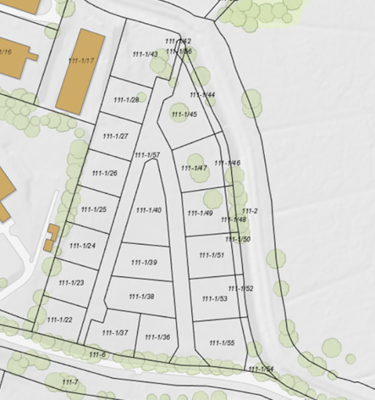
- Działki ewidencyjne o numerach:
nr dz. | Powierzchnia w m² | Cena ofertowa
1/22 | 930 | 209 000
1/23 | 970 | 218 000
1/24 | 925 | 161 000
1/25 | 924 | 161 000
1/26 | 904 | 158 000
SUMA | 4653 | 907 000
wraz z udziałem w wysokości 5/19 w działce nr 1/57 (77 500,00 zł), położone w Olsztynie, przy ul. Kazimierza Kalinowskiego, województwo warmińsko – mazurskie. [Nieruchomość II].
Właściciel: Skarb Państwa.
Użytkownik wieczysty: Energa Centrum Usług Wspólnych Sp. z o.o. z siedzibą w Gdańsku.
Cena ofertowa netto Nieruchomości II wynosi 984 500,00 zł (dziewięćset osiemdziesiąt cztery tysiące pięćset złotych 00/100 groszy); Do ceny zostanie doliczony podatek VAT w obowiązującej stawce.
nr dz. | Powierzchnia w m² | Cena ofertowa
1/27 | 927 | 162 000,00 zł
1/28 | 885 | 154 000,00 zł
1/43 | 1758 | 307 000,00 zł
1/45 | 1402 | 245 000,00 zł
SUMA | 4972 | 868 000,00 zł
- Działki ewidencyjne o numerach:
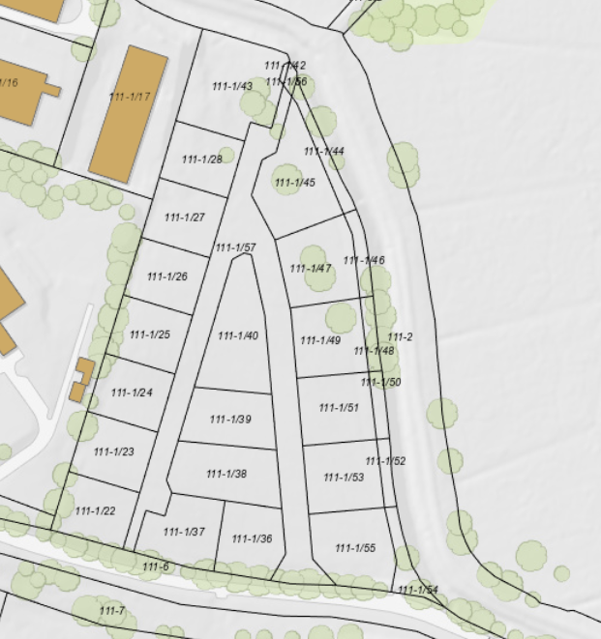

wraz z udziałem w wysokości 4/19 w działce nr 1/57 (62 000,00 zł), położone w Olsztynie, przy ul. Kazimierza Kalinowskiego, województwo warmińsko - mazurskie [Nieruchomość III].
Właściciel: Skarb Państwa.
Użytkownik wieczysty: Energa Centrum Usług Wspólnych Sp. z o.o. z siedzibą w Gdańsku.
Cena ofertowa netto Nieruchomości III wynosi 930 000,00 zł (dziewięćset trzydzieści tysięcy złotych 00/100 groszy); Do ceny zostanie doliczony podatek VAT w obowiązującej stawce.
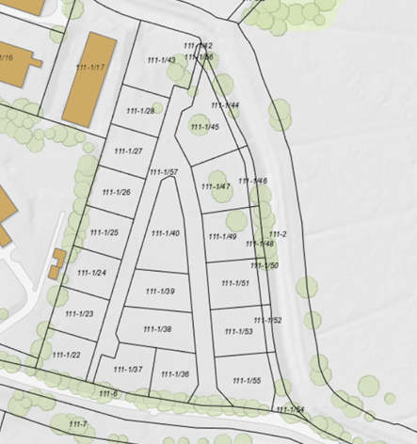
- Działki ewidencyjne o numerach:
nr dz. | Powierzchnia w m² | Cena ofertowa
1/47 | 1194 | 208 000,00 zł
1/49 | 1071 | 187 000,00 zł
1/51 | 1033 | 180 000,00 zł
1/53 | 1071 | 241 000,00 zł
1/55 | 1224 | 276 000,00 zł
SUMA | 5 593 | 1 092 000,00 zł
wraz z udziałem w wysokości 5/19 w działce nr 1/57 (77 500,00 zł), położone w Olsztynie, przy ul. Kazimierza Kalinowskiego, województwo warmińsko – mazurskie [Nieruchomość IV].
Właściciel: Skarb Państwa.
Użytkownik wieczysty: Energa Centrum Usług Wspólnych
Sp. z o.o. z siedzibą w Gdańsku.
Cena ofertowa netto Nieruchomości IV wynosi 1 169 500,00 zł (jeden milion sto sześćdziesiąt dziewięć tysięcy pięćset złotych 00/100 groszy); Do ceny zostanie doliczony podatek VAT w obowiązującej stawce.
- Dopuszcza się składanie ofert nabycia nieruchomości w konfiguracjach innych niż zaproponowane [Nieruchomość V] z uwzględnieniem jednak wskazanych powyżej cen ofertowych oraz konieczności nabycia proporcjonalnego udziału w działce drogowej nr 1/57, celem zapewnienia dostępu do drogi publicznej dla nabywanej nieruchomości.

Ważne:
Dla nieruchomości składającej się z działek ewidencyjnych nr 1/22, 1/23, 1/24, 1/25, 1/26, 1/27, 1/28, 1/43; 1/45, 1/47, 1/49, 1/51; 1/53, 1/55 Sąd Rejonowy w Olsztynie prowadzi Księgę Wieczystą nr OL1O/00079602/7.
Dla nieruchomości składającej się z działki ewidencyjnej nr 1/57 Sąd Rejonowy w Olsztynie prowadzi Księgę Wieczystą nr OL1O/00189311/4.
Działki ewidencyjne objęte są miejscowym planem zagospodarowania przestrzennego terenów Uniwersytetu Warmińsko-Mazurskiego w Kortowie – miasto Olsztyn uchwalonym uchwałą Rady Miasta Olsztyn nr XX/281/03 z dnia 17.12.2003r. Zgodnie z tym planem działki oznaczone są jako:
1) Działki nr: 1/22, 1/23, 1/24, 1/25, 1/26, 1/27, 1/28, 1/43, 1/45, 1/47, 1/49, 1/51, 1/53, 1/57 – UT – podstawowe przeznaczenie terenu związane jest z obsługą ruchu turystycznego. Dopuszcza się lokalizację usług administracyjnych wraz z towarzyszącymi handlowymi,
2) Działki nr 1/55 – UT – podstawowe przeznaczenie terenu związane jest z obsługą ruchu turystycznego. Dopuszcza się lokalizację usług administracyjnych wraz z towarzyszącymi handlowymi, NOp2 - projektowane lokalne przepompownie ścieków sanitarnych.
Nieruchomość posiada dostęp do drogi publicznej – ul. Kazimierza Kalinowskiego poprzez nieurządzoną drogę wewnętrzną- działkę nr 1/57.
Na terenie działek nr 1/24, 1/25, 1/26, 1/27, 1/28, 1/43, 1/45, 1/47, 1/49, oraz 1/57 zlokalizowane jest stanowisko archeologiczne nr XV AZP 24-61/15 ujęte w wojewódzkiej ewidencji zabytków. W stosunku do tych nieruchomości ma zastosowanie przepis art. 31 ustawy z dnia 23 lipca 2003 r. o ochronie zabytków i opiece nad zabytkami.
Na terenie nieruchomości nie znajdują się obiekty lub obszary ujęte w gminnej ewidencji zabytków.
Gminie Olsztyn przysługuje prawo pierwokupu na podstawie art. 109 ust. 1 pkt 2) ustawy z dnia 21 sierpnia 1997 roku o gospodarce nieruchomościami (Dz.U. 2020. 1990 t.j.)
W zakresie posiadanych udziałów w prawie użytkowania wieczystego nieruchomości stanowiącej działkę gruntu nr 1/57, która stanowi drogę wewnętrzną, Energa Centrum Usług Wspólnych Sp. z o. o. nie będzie ponosiła kosztów związanych z rozliczaniem nakładów na tę nieruchomość, tj. między innymi nie poniesie kosztów związanych z budową, utrzymaniem drogi wewnętrznej oraz nie będzie partycypować w badaniach archeologicznych, robotach ziemnych i innych działaniach dotyczących przedmiotowej nieruchomości. Energa Centrum Usług Wspólnych Sp. z o. o. nie będzie partycypować także w kosztach uzbrojenia terenu (zaopatrzenia w media), przy czym powyższe nie wyłącza obowiązków w zakresie regulowania należności publicznoprawnych.
Nabywca nieruchomości w umowie przenoszącej prawo użytkowania wieczystego oraz udział w prawie użytkowania wieczystego, zobowiąże się udzielić każdoczesnym użytkownikom wieczystym działek o numerach: 1/22, 1/23, 1/24, 1/25, 1/26, 1/27, 1/28, 1/36, 1/37, 1/38, 1/39, 1/40, 1/43, 1/45, 1/47, 1/49, 1/51, 1/53, 1/55 bezterminowej zgody na:
a) lokalizację na terenie działki nr 1/57 sieci gazociągowej, wodociągowej, kanalizacji deszczowej i sanitarnej, energetycznej, telekomunikacyjnej, telewizyjnej, radiowej, internetowej i ich przyłączy oraz urządzeń,
b) dostęp do działki nr 1/57, na której realizowana będzie inwestycja, na rzecz gestorów sieci i mediów i ich następców prawnych, a także spółki: Energa Centrum Usług Wspólnych Sp. z o. o., w celu umożliwienia wykonywania czynności eksploatacyjnych związanych z konserwacją i usuwaniem awarii sieci i urządzeń,
c) dostęp do działki nr 1/57 w celu wykonania odgałęzień mediów, wskazanych w ppkt. a).
Warunki złożenia oferty:
- Złożenie pisemnej oferty, zawierającej:
- imię, nazwisko i miejsce zamieszkania albo firmę i siedzibę Oferenta,
- datę sporządzenia oferty,
- oferowaną cenę za nabycie praw do Nieruchomości, nie mniejszą od Ceny ofertowej i sposób jej zapłaty, przy czym ofertę należy złożyć według ceny netto + podatek VAT w obowiązującej stawce,
- okres związania ofertą – min. 120 dni,
- podpis Oferenta;
- Załączenie do oferty pisemnego oświadczenia o zapoznaniu się ze stanem rzeczywistym, formalno-prawnym i technicznym nieruchomości i akceptacji stanu nieruchomości bez zastrzeżeń.
- Załączenie - w przypadku Oferentów będących przedsiębiorcami - aktualnego wyciągu z właściwego rejestru lub innego dokumentu urzędowego, z którego wynika status prawny Oferenta, sposób reprezentacji, a także imiona i nazwiska osób uprawnionych do jego reprezentacji – wystawiony nie wcześniej, niż na trzy miesiące przed datą złożenia oferty, względnie pełnomocnictwo do reprezentacji, jeżeli osoba reprezentująca nie jest ujawniona we właściwym rejestrze.

Oferty w języku polskim, należy składać w zamkniętych, nieprzeźroczystych kopertach, na adres Energa Centrum Usług Wspólnych Sp. z o.o., ul. Grunwaldzka 472, 80-309 Gdańsk z dopiskiem: „Oferta na zakup nieruchomości Olsztyn ul. Kalinowskiego, Nieruchomość … (należy podać numer nieruchomości, na którą składana jest oferta)”, za pośrednictwem poczty, poczty kurierskiej lub osobiście w Kancelarii Spółki w jej siedzibie (Olivia Gate IV piętro, pok.432).

Energa Centrum Usług Wspólnych Sp. z o.o. zastrzega sobie prawo:
- odwołania zaproszenia do składania ofert w każdym czasie,
- zmiany Regulaminu,
- prowadzenia dodatkowych negocjacji ze wszystkimi lub wybranymi Oferentami, jak również prawo przeprowadzenia dodatkowych negocjacji cenowych z udziałem wszystkich lub wybranych Oferentów, na warunkach przedstawionych w odrębnym zawiadomieniu,
- wezwania Oferentów, w okresie związania ofertą, do dostarczenia następujących dokumentów:
- aktualnego zaświadczenia właściwego Naczelnika Urzędu Skarbowego potwierdzającego, że Oferent nie zalega z opłacaniem podatków lub zaświadczenia, że uzyskał przewidziane prawem zwolnienie, odroczenie lub rozłożenie na raty zaległych płatności lub wstrzymanie w całości wykonania decyzji właściwego organu - wystawione nie wcześniej niż trzy miesiące przed datą wezwania do ich złożenia.
- aktualnego zaświadczenia właściwego oddziału Zakładu Ubezpieczeń Społecznych potwierdzającego, że Oferent nie zalega z opłacaniem składek na ubezpieczenia zdrowotne i społeczne lub potwierdzenie, że uzyskał przewidziane prawem zwolnienie, odroczenie lub rozłożenie na raty zaległych płatności lub wstrzymanie w całości wykonania decyzji właściwego organu - wystawione nie wcześniej niż trzy miesiące przed datą wezwania do ich złożenia; ewentualnie zaświadczenie o nie figurowaniu w Centralnym Rejestrze Płatników ZUS.
- zamknięcia postępowania ofertowego bez dokonania wyboru i podania przyczyny – w każdym czasie. Z tego tytułu nie przysługują żadne roszczenia wobec Energa Centrum Usług Wspólnych Sp. z o.o.
Wszystkie informacje przekazane przez Oferentów, Energa Centrum Usług Wspólnych Sp z o.o. będzie traktować jako poufne i w taki sam sposób powinny zostać traktowane informacje uzyskane przez Oferentów od Energa Centrum Usług Wspólnych Sp z o.o.
Wszelkie koszty związane ze złożeniem oferty oraz udziałem w negocjacjach obciążają Oferentów i nie mogą być przedmiotem kierowania jakichkolwiek roszczeń wobec Energa Centrum Usług Wspólnych Sp. z o.o. nawet w sytuacji, kiedy oferta nie zostanie przyjęta bez podania przyczyny.
Niniejsze zapytanie stanowi zaproszenie do negocjacji w rozumieniu art. 72 k.c.
Niniejsza propozycja nie stanowi oferty w rozumieniu art. 66 i nast. Kodeksu Cywilnego.
Szczegółowe warunki sprzedaży podlegają finalnym uzgodnieniom zawartym w umowie sprzedaży.

Dodatkowych informacji udziela:
Izabela Kowalewska, M +48 665 616 544, Izabela.kowalewska@energa.pl

*zaproszenie zaktualizowano w dniu 21.07.2021 r. – wskazano numer KW dla działki 1/57.
**zaproszenie zaktualizowano w dniu 23.08.2021 r. – zaktualizowano informację o lokalizacji stanowiska archeologicznego.
***zaproszenie zaktualizowano w dniu 20.10.2021 r. – zaktualizowano informację o lokalizacji stanowiska archeologicznego.

